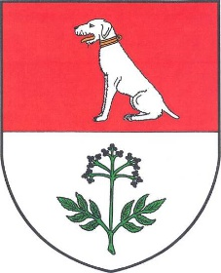
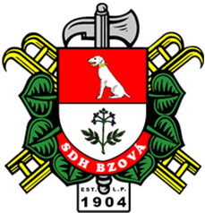
Sbor dobrovolných hasičů a
Obecní úřad Bzová
pořádají k výročí
100 let vzniku republiky
v sobotu 27. října 2018
17:00 hod. - sázení lípy u rybníka na návsi.
18:30 hod. - pokládání věnců u pomníků.
18:45 hod. - lampionový průvod obcí.
Po skončení se koná malé občerstvení v hasičské zbrojnici.

Těšíme se na Vaši účast.

